Guía de Trabajo 4° Básico
Ciencias Naturales – Educación Física
Semana 34

O.A (Ciencias): Evidenciar los aprendizajes de este año.
Padres y apoderados:
La realización de la guía a continuación no será considerada dentro de la nota anual en ciencias, están diseñadas y pensadas para continuar el avance pedagógico y curricular de los estudiantes y no de carácter sumativo.
De todas maneras, podrán enviarla al correo cienciasnaturales.cnt@gmail.com para su revisión y retroalimentación.
Saludos cordiales,
Profesor Matías N.

Guía Articulada Educación Física
Tercero- Cuarto
Semana 34

Objetivo: Reforzar contenidos trabajados durante el año además de realizar actividad física en un entorno natural o patio.
Estimados Padres y Apoderados:
Como parte del proceso de aprendizaje, es necesario para los profesores conocer el avance de sus estudiantes, para así poder conocer qué dificultades están teniendo y resolver cómo ayudarlos a alcanzar los objetivos.
Es por esta razón que solicito, en la medida de lo posible, hacer llegar las Guías de Trabajo realizadas hasta el momento, por medio de fotografías a mi correo electrónico educacionfisica.cnt@gmail.com indicando en el “asunto” nombre y curso.
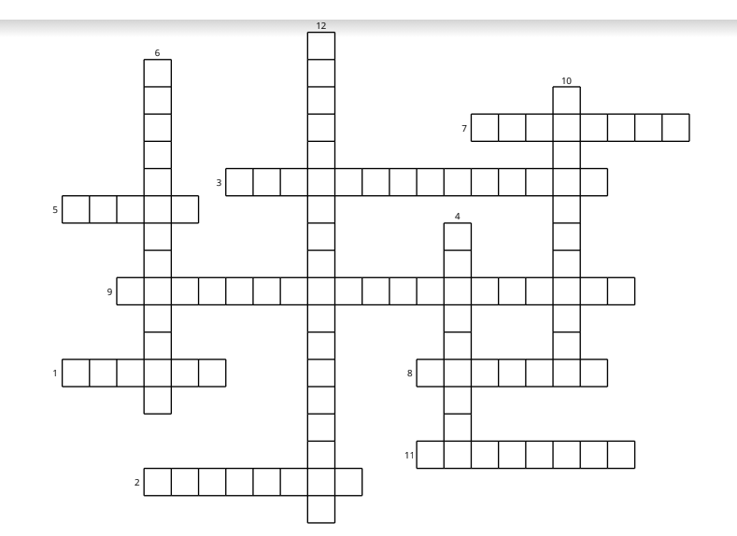
1.- Realiza este Crucigrama.
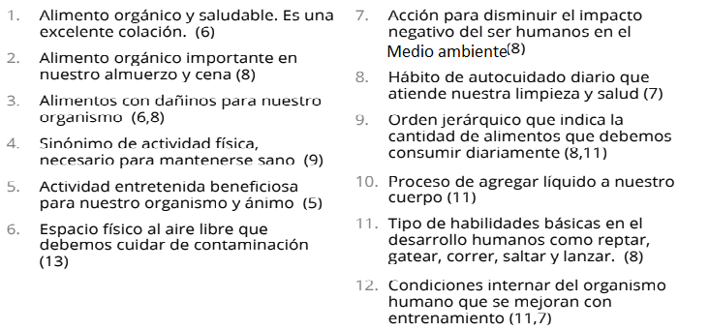
2.- Es momento de moverse
a.- Realiza estas elongaciones 2 veces.
A.- Realiza elongaciones y movilidad articular antes de comenzar (vistas en clases).
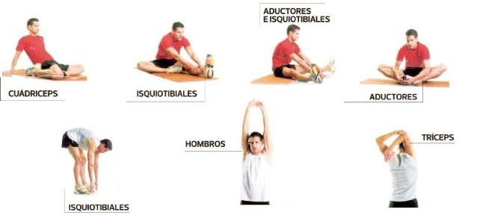

Realizarás 4 estaciones en tu hogar donde deberás incorporar:
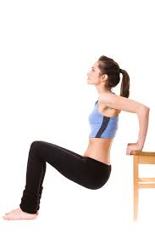
1.- Trote de 8 – 10 minutos a intensidad baja. (Sino cuento con espacio puedo bailar la misma cantidad de tiempo).
2.- Trabajo de fuerza: Realizar 4 – 6 flexiones de codos

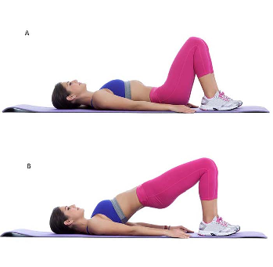
3.- Trabajo de resistencia: 15 - 20 levantamientos de cadera

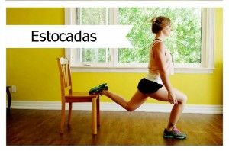
4.- Estocadas con elevación: 12 cada pierna

Realizar este trabajo 3 veces tomando todos los descansos que desees.
Recuerda hidratarte libremente con agua.

Importante: Esta guía es fundamental para el desarrollo integral del estudiante; te invito a revisar otras actividades en nuestra plataforma de instagram tallerescnt (recuerda enviar en mensaje nombre del alumno y curso para ser aceptado).

